Mobile przede wszystkim. Mobilni przed wszystkimi. Shoper z panelem RWD
Shoper to pierwsze na świecie oprogramowanie, które udostępnia w pełni responsywny panel administracyjny sklepu. Założenie, że do prowadzenia sklepu wystarczy dostęp do internetu, wreszcie staje się faktem.

Coraz więcej procesów biznesowych ma miejsce dzięki wykorzystaniu aplikacji i rozwiązań mobilnych. Innowacyjny panel administracyjny przygotowany w technologii RWD (Responsive Web Design) to nowoczesne narzędzie pracy, które łączy w sobie nowatorski design z funkcjonalną stylistyką. Dla właścicieli sklepów internetowych oznacza to wysoki komfort zarządzania e-biznesem niezależnie od urządzenia i rozmiarów ekranu. Poszczególne elementy panelu zostały rozmieszczone intuicyjnie, tak by korzystanie z nich było łatwe i wygodne.

Nowy panel Shoper działa 30% szybciej, obsługuje każdą rozdzielczość powyżej 320x480 (480x320) pixeli. Jest wynikiem niemal półrocznej pracy zespołu programistów, zamknięty w 24 553 linijkach Java Skryptu, 55 955 kodu HTML oraz 10 888 linijkach CSS’a.

Jeśli ktoś dziś zastanawia się, czy warto wchodzić w mobile, to tak jakby kilkanaście lat temu nie był pewien, czy firmie potrzebny jest e-mail. Na rynek wchodzi pokolenie wychowane na internecie od kołyski i korzystające z niego w zupełnie inny sposób niż współcześni 30-latkowie. Może niebawem zakupy w całości przeniosą się na ekrany smartfonów i konsol do gier? Lepiej tego nie przespać. - mówi Krzysztof Krawczyk, Prezes Zarządu, DreamCommerce S.A.

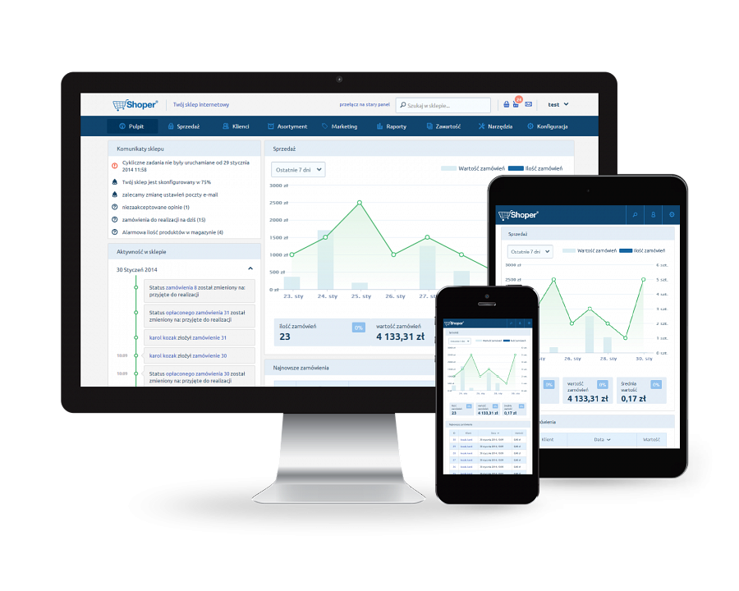

Panel do zarządzania sklepem internetowym został przygotowany na nowo. Jest szybszy i znacznie lżejszy i ma nowy, atrakcyjny wygląd. Dzięki zastosowaniu najnowszej technologii możliwe było zachowanie wszystkich funkcji niezbędnych do administrowania sklepem. To pierwsze tego typu rozwiązanie na świecie. W pełni responsywny panel administracyjny ułatwia zarządzanie z każdego ekranu - zaspokaja potrzebę stałego i szybkiego dostępu do wszystkich danych, a także pozwala trzymać rękę na pulsie tym, którzy sporo czasu spędzają poza domem.

Materiały do pobrania: grafika

